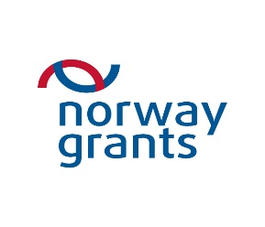

SEMINĀRS
“Kā iegūt finansējumu no investoriem, kur tos atrast”
Pasniedzējs Aigars Plotkāns

2014. gada 14. oktobris, Daugavpils novada dome, Rīgas ielā 2, Daugavpilī
2014. gada 21.oktobris, Rēzeknes novada dome, Atbrīvošanas alejā 95, Rēzeknē

DARBA KĀRTĪBA
9.45-10.00 | Reģistrācija, kafija
10.00 – 11.30 | Investoru piesaiste  - Biznesa investīciju avoti un to raksturojums  - Privāto investoru piesaistes specifika  - Biznesa ideju prezentācija
11.30 – 11.45 | Kafijas pauze
11.45 – 14.15 | Investoru pārliecināšanas māksla  - Biznesa sarunu vadīšanas taktikas un stratēģijas  - Biznesa vai idejas vērtības noteikšana  - Investoru piesaistes riski un problēmas
14.15 | individuālās sarunas

